МИНИСТЕРСТВО НАУКИ И ВЫСШЕГО ОБРАЗОВАНИЯ РОССИЙСКОЙ ФЕДЕРАЦИИ

Федеральное государственное бюджетное образовательное учреждение высшего образования

**«КУБАНСКИЙ ГОСУДАРСТВЕННЫЙ УНИВЕРСИТЕТ» (ФГБОУ ВО «КубГУ»)**

**Факультет компьютерных технологий и прикладной математики**

**Кафедра математического моделирования**

**Лабораторная работа №1**

**по дисциплине**

**«Технологии проектирования программного обеспечения»**

Работу выполнил студент группы 4ММ М. Г. Шумаев

Работу принял преподаватель Н. Ю. Добровольская

Краснодар 2024

1. **Характеристика объекта информатизации**

Объектом информатизации является МБУК ДШИ «Песни-пляски». Находится по адресу г. Урюпинск, ул. Синяя 34. Основана в 1999 году.

МБУК ДШИ «Песни-пляски» – муниципальное бюджетное учреждение культуры, осуществляющее образовательную деятельность в музыкальной, хореографической сферах, а также в сфере изобразительного искусства.

В здании образовательного учреждения организованы 4 музыкальные аудитории, оснащённые роялями, струнными и перкуссионными инструментами для занятий, 2 хореографические аудитории со станками для занятий балетом и 1 просторная аудитория с мольбертами для занятий изобразительным искусством.

В заведении 88 обучающихся: 40 на музыкальном отделении, 30 на отделении изобразительного искусства и 18 на хореографическом отделении.

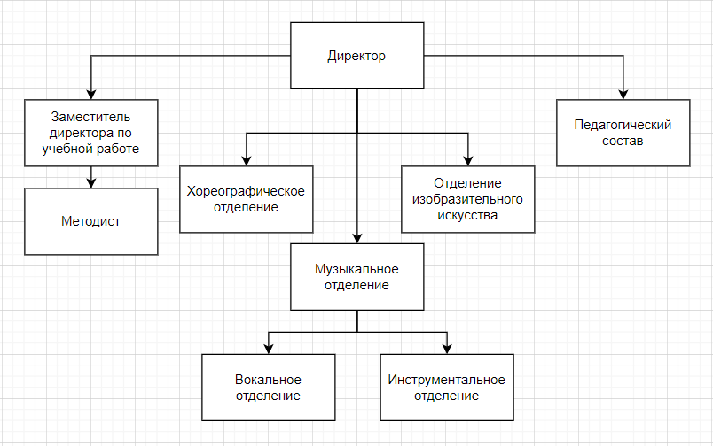

Рисунок 1 – Структурная схема МБУК ДШИ «Песни-пляски»

Основные функции компонентов структурной схемы:

1. Составление учебных планов,
2. Проведение занятий с учениками,
3. Проведение прослушиваний для приёма новых учеников,
4. Организация мероприятий.
5. **Процесс информатизации**

Процесс информатизации — формирование расписания руководителя по пению.

* 1. **Повествовательное описание процесса**

Составление расписания занятий – необходимый процесс для функционирования учебного заведения. После его формирования, расписание размещается в электронном виде на сайте организации, а также в печатном виде на информационном стенде в самом учреждении.

* 1. **Состав действующих лиц**

К действующим лицам (акторам) данного бизнес-процесса отноcятся:

1. Заместитель директора по учебной работе – формирует расписание занятий в образовательном учреждении;

2. Руководитель по пению – проводит занятия с учащимися по установленному расписанию;

* 1. **Черный ящик**

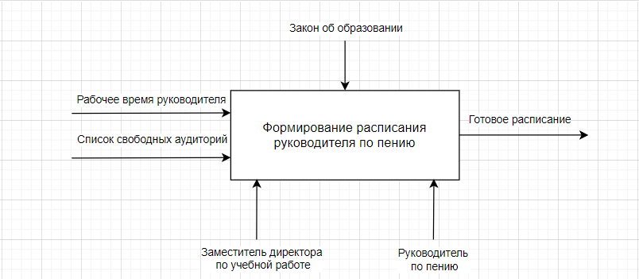

Рисунок 2 – Черный ящик процесса информатизации

* 1. **Декомпозиция бизнес-процесса**

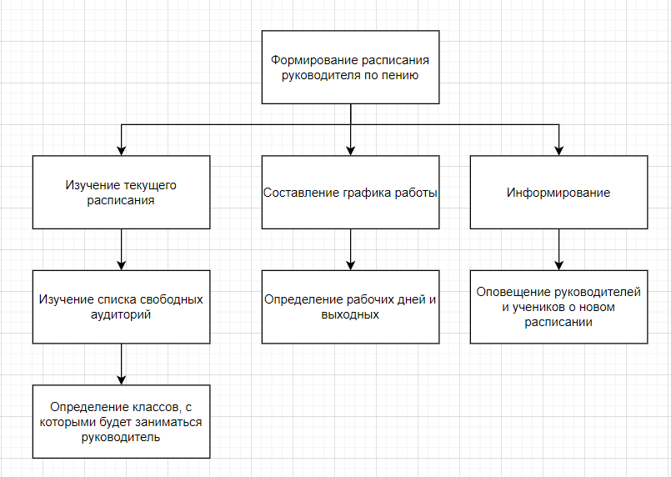

Рисунок 3 – Декомпозиция процесса информатизации

* 1. **Общая информация о задачах**

К основным задачам относятся:

1. задача ввода входных данных, а именно данных о рабочем времени и о свободных аудиториях;
2. задача формирования выходных данных, а именно составление Excel таблицы с расписанием.
   1. **Базовая модель вариантов использования**

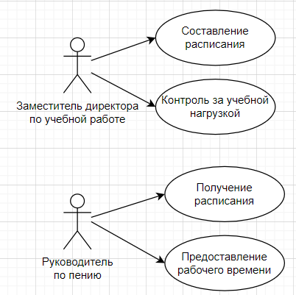

Рисунок 4 – Базовая модель вариантов использования

* 1. **Описание входных и выходных потоков**

|  |  |  |  |  |  |  |
| --- | --- | --- | --- | --- | --- | --- |
| № | Наименование и назначение потока | Форма представления | Обработчик | Корреспондент | Характеристики обработки | |
| Трудозатраты, чел*ч | Периодичность, регламент |
| 1 | Рабочее время руководителя | Электронная форма | Заместитель директора по учебной работе | Руководитель по пению | 0,1 | По требованию |
| 2 | Список свободных аудиторий | Электронная форма | Заместитель директора по учебной работе | - | 0,1 | По требованию |

Таблица 1 – Реестр входных информационных потоков

|  |  |  |  |  |  |  |
| --- | --- | --- | --- | --- | --- | --- |
| № | Наименование и назначение потока | Форма представления | Обработчик | Корреспондент | Характеристики обработки | |
| Трудозатраты, чел*ч | Периодичность, регламент |
| 1 | Готовое расписание | Электронная форма | Заместитель директора по учебной работе | - | 0,1 | По требованию |

Таблица 2 – Реестр выходных информационных потоков

* 1. **Правила обработки информации и возможные ограничения**

К правилам обработки информации и возможным ограничениям относятся:

1. Заместитель директора по учебной работе не может поставить занятия на выходные дни или праздники;
2. Руководитель по пению обязан передавать актуальную информацию о своём рабочем времени для составления графика;
   1. **Нормативно-справочная документация**

К нормативно справочной документации, реализующей бизнес процесс, относится закон об образовании.

1. **Описания действий и операций, которые выполняются при сборе и обработке информации, а также связанные с этим действия персонала предприятия без использования специального ПО**

Сначала собираются данные о других руководителях, а именно их рабочее время и список занимаемых ими аудиторий в определённое время. На основе этих данных заместитель директора по учебной работе составляет расписание для руководителя по пению. После этого необходимо оповестить всех учащихся о новом расписании. Для этого готовое расписание в печатном виде размещается на информационном стенде в учебном заведении.